Laporan Hasil Praktikum
Pemrograman Desktop



Tugas 8

ALYA AIMAN SALSABILA ARIF
1817101379

Tingkat III Rekayasa Perangkat Lunak Kripto
Politeknik Siber dan Sandi Negara
2020/2021
Masukkan source code sebagai berikut pada kelas LatihanJavaDatabase.java
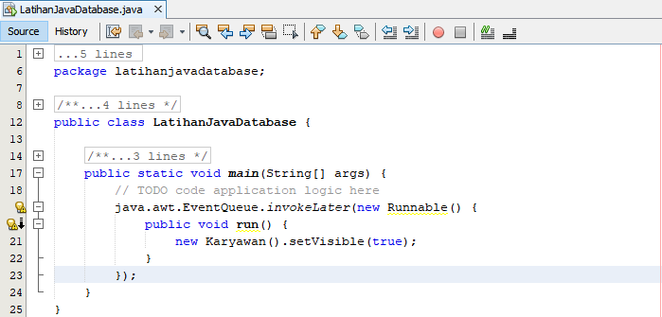

Masukkan source code sebagai berikut pada kelas Config.java
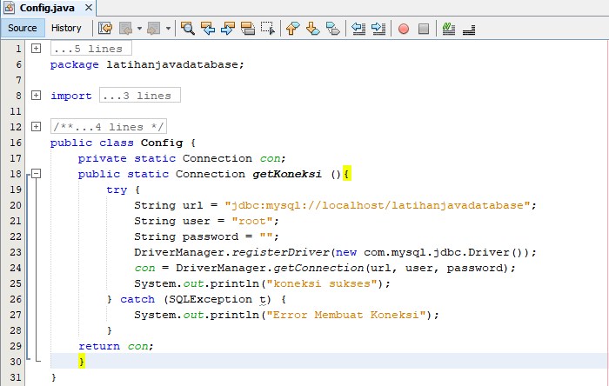

Buatlah desain kelas Karyawan
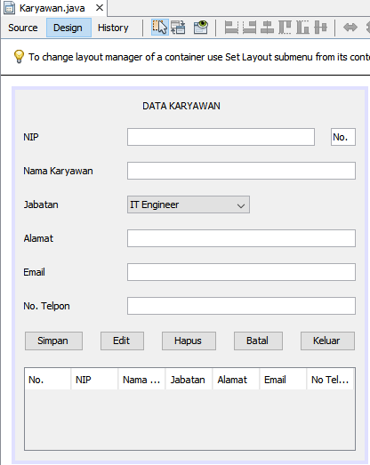

Masukkan source code sebagai berikut pada kelas Karyawan.java
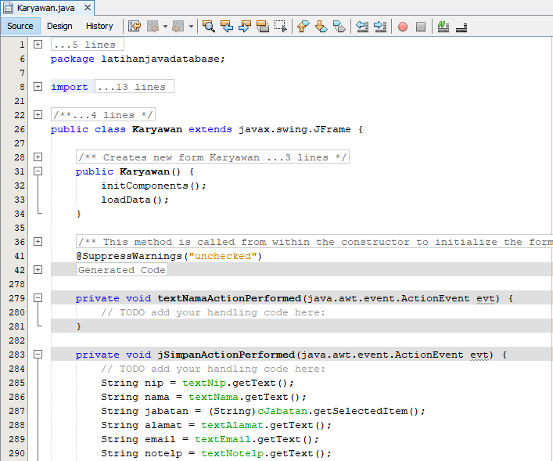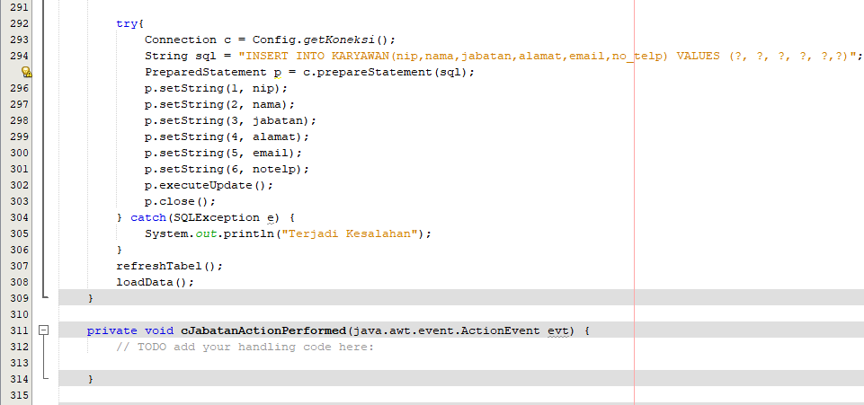
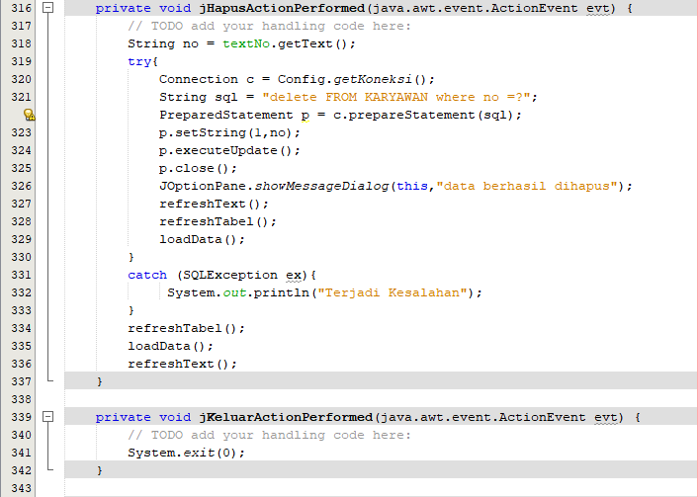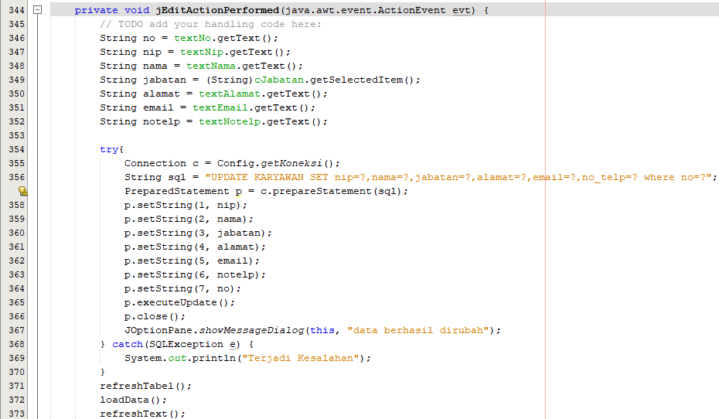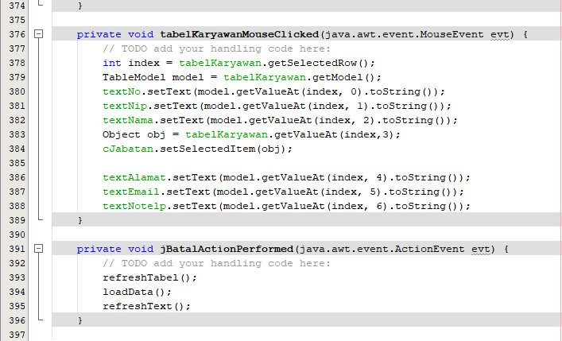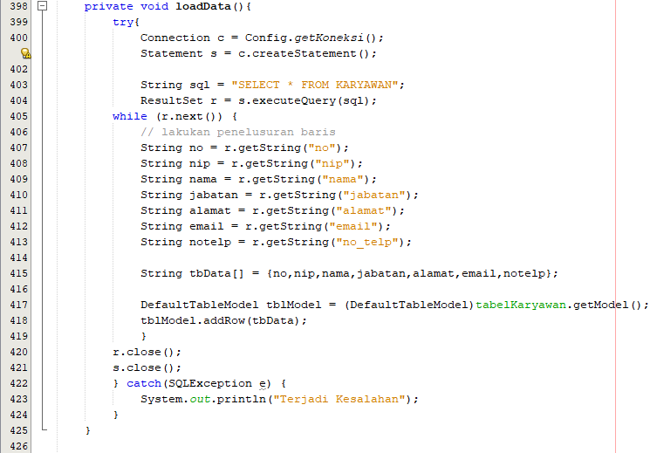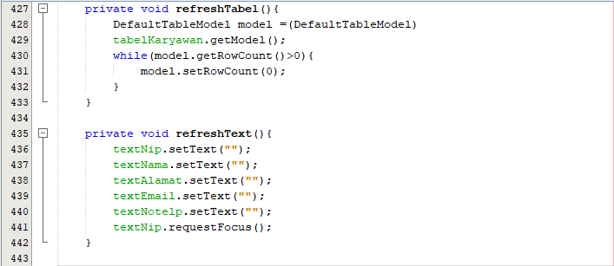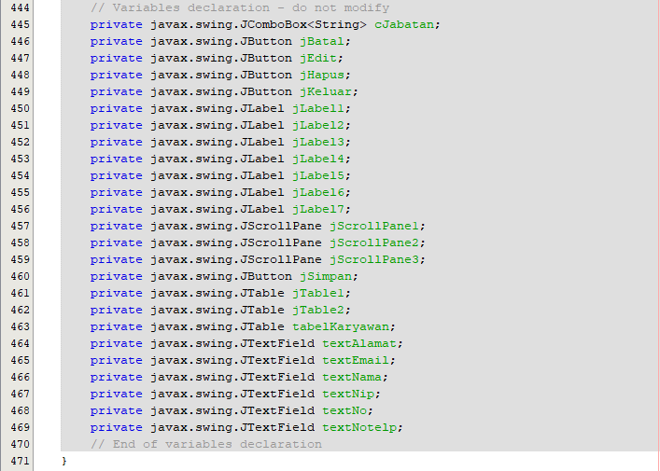

Jalankan program. Program akan menampilkan sebagai berikut
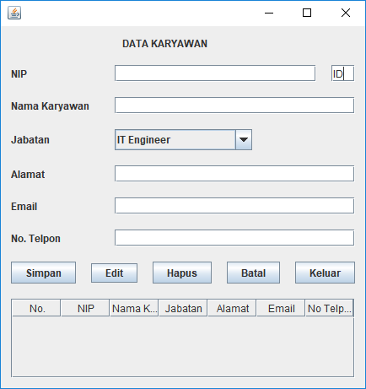

Masukkan data dan tekan button Simpan untuk menyimpan data
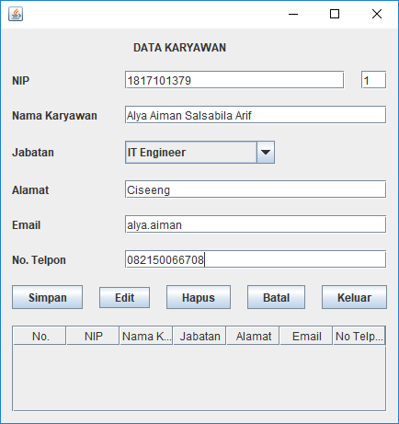

Program akan menampilkan sebagai berikut
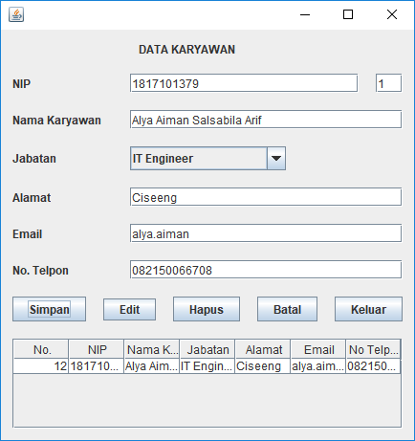

Untuk mengubah data, ubah teks yang terdapat di program dan klik button Rubah
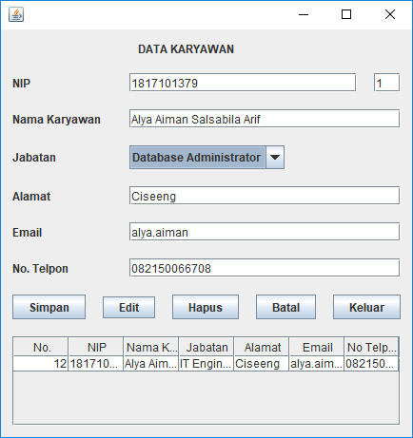
Program akan menampilkan sebagai berikut
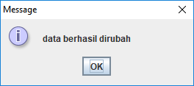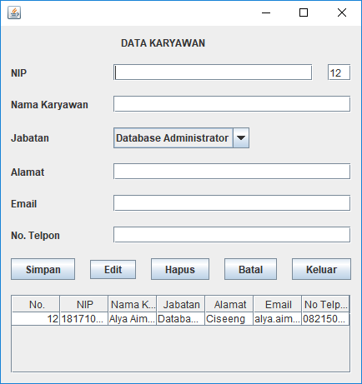

Untuk menghapus dapat klik tombol button Hapus
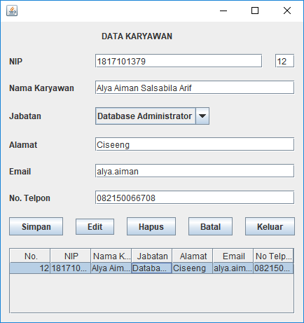

Program akan menampilkan sebagai berikut
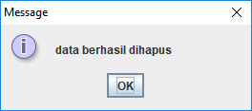

Lakukan instalasi iReport dengan cara berikut. Ekstrak iReport dan akan menemukan empat file dengan format file .nbm. Kemudian buka NetBeans, pilih menu Tools > Plugins > (klik tab Downloaded)
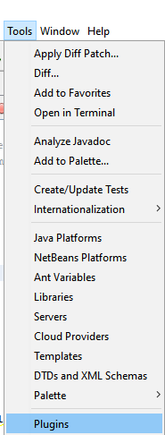

Klik button Add, cari file iReport yang sudah diekstrak sebelumnya
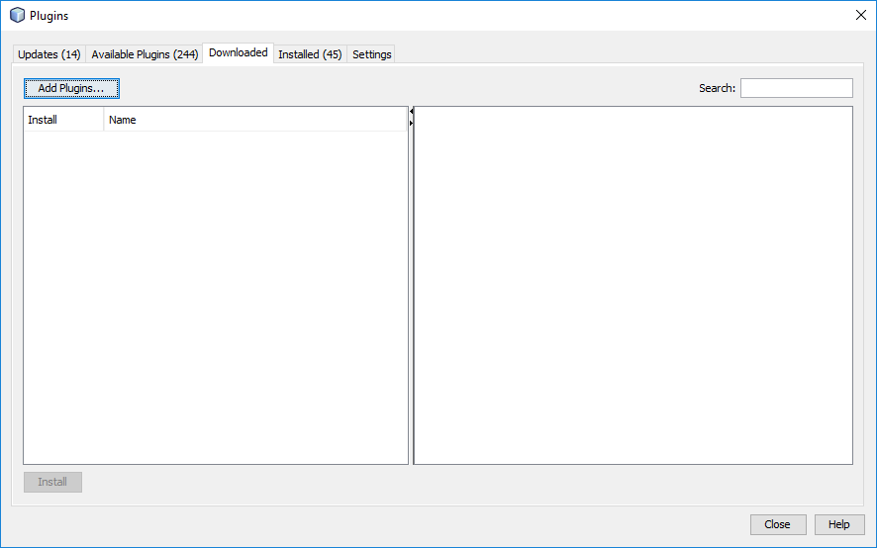
Setelah membuka folder yang diekstrak sebelumnya, CTRL + A, lalu pilih Open ke empat filenya
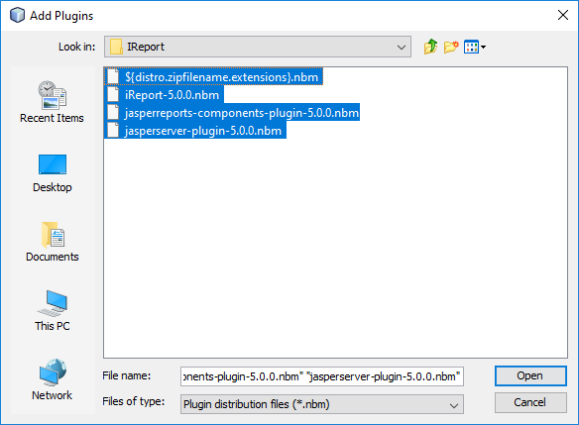
Pastikan sudah tercentang semua dan klik Install
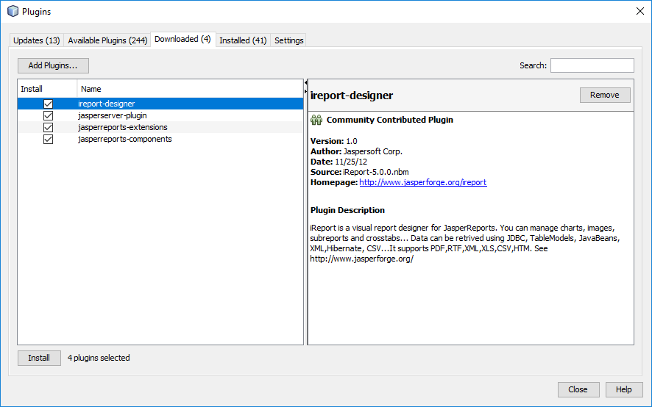

Tambahkan library
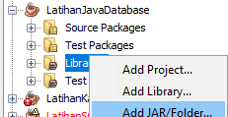

Modifikasi program yang sudah dibuat sebelumnya dengan menambahkan button laporan. Buatlah desain kelas Karyawan
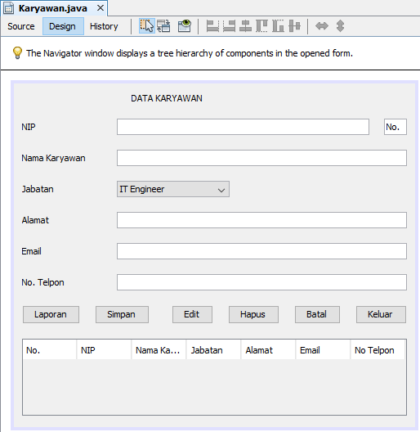

Pada package project yang dibuat sebelumnya, klik kanan, pilih New lalu Other, Cari Report dan pilih Report Wizard
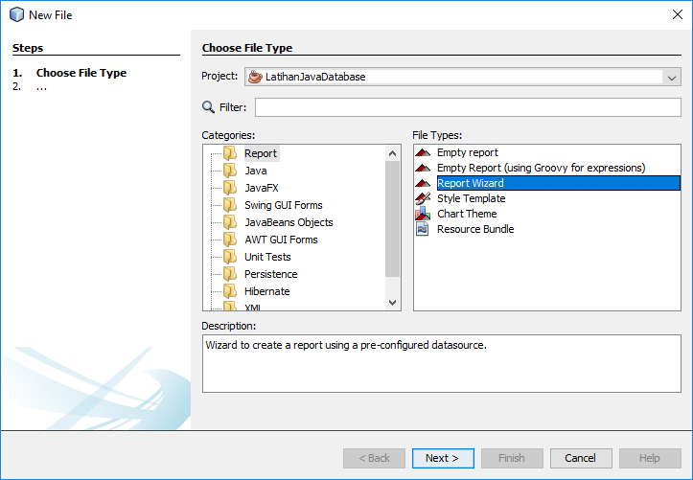

Pilih layout yang bagus (pastikan internet agar banyak pilihan layout) dan beri nama report sesuai keperluan dalam contoh ini menggunakan dataKaryawan.jrxml
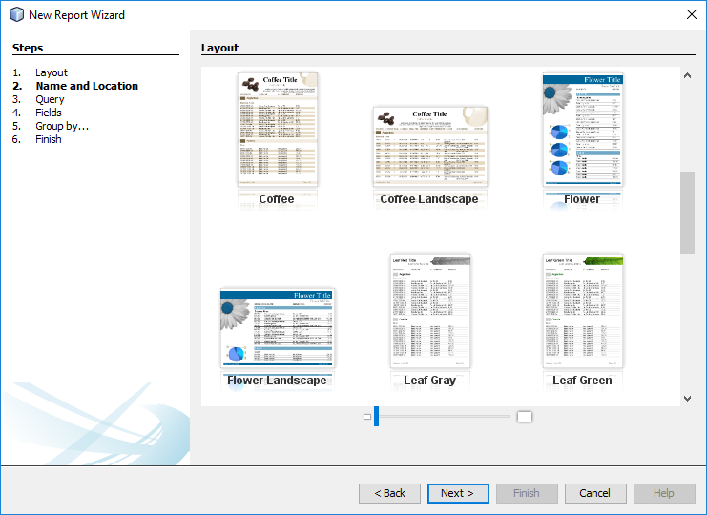
Klik Next
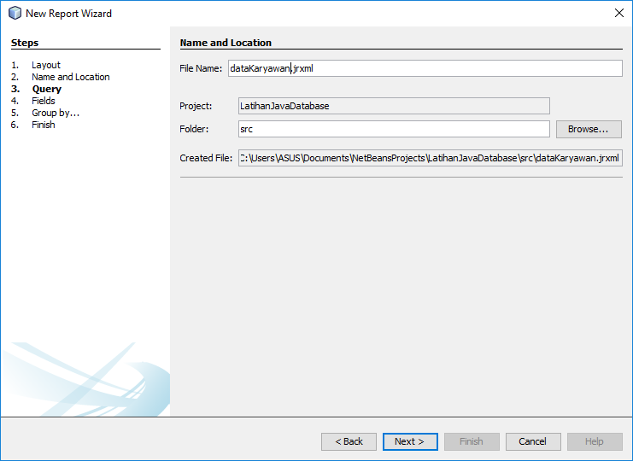
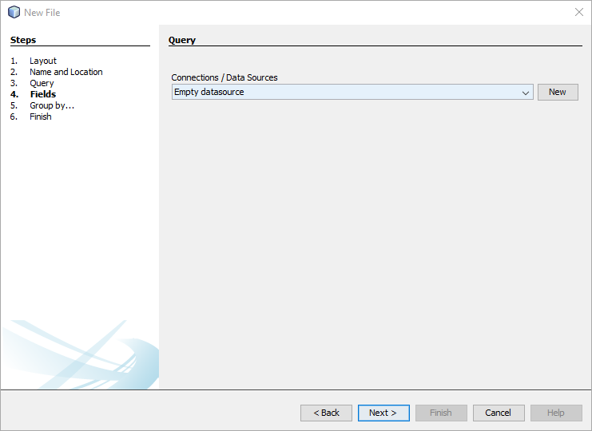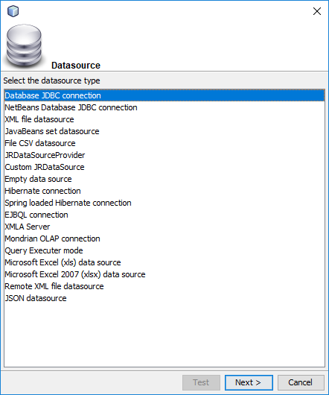

Sebelum disimpan, pastikan klik Test dulu untuk menguji koneksi projek apakah berhasil terkoneksi ke MySQL tersebut
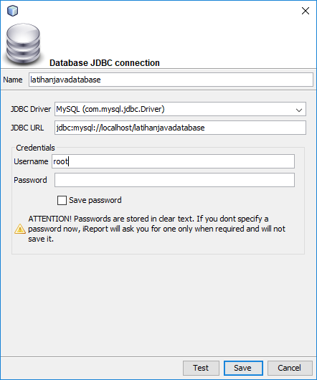
Masukkan kuerinya dari tabel tersebut
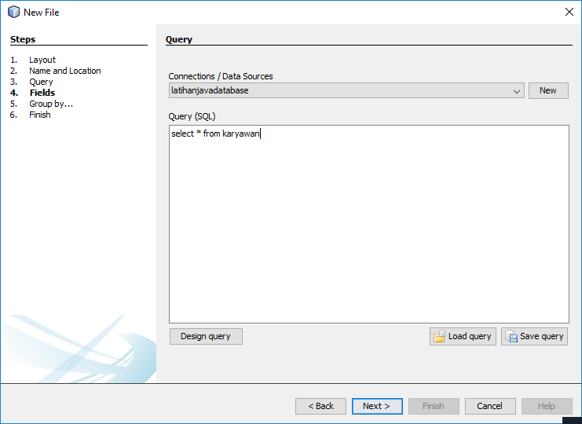
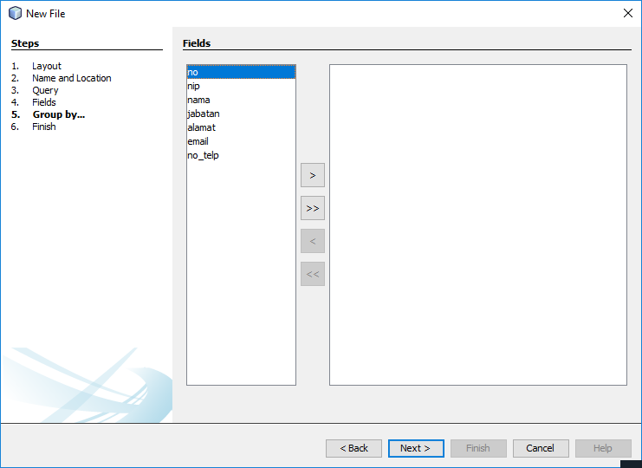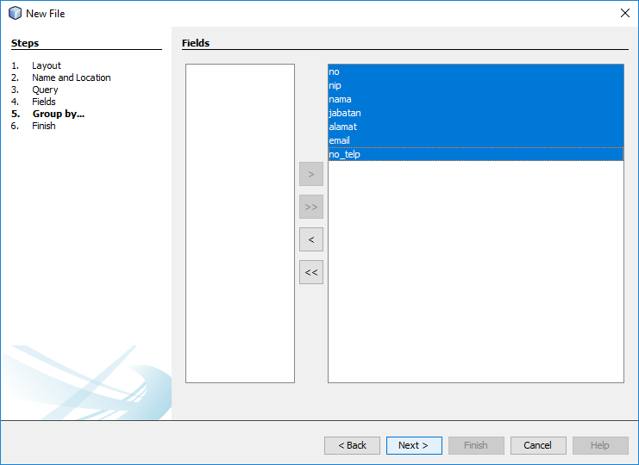

Kemudian klik tombol Next dan Finish. Buka file dataKaryawan.jrxml, klik Preview (pastikan tabel memiliki data). Sesuaikan report tersebut dengan projek
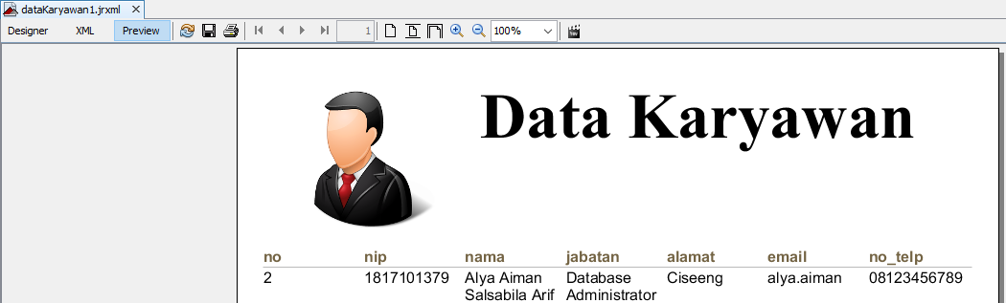

Untuk mengubah desain cukup edit di tab Designer.
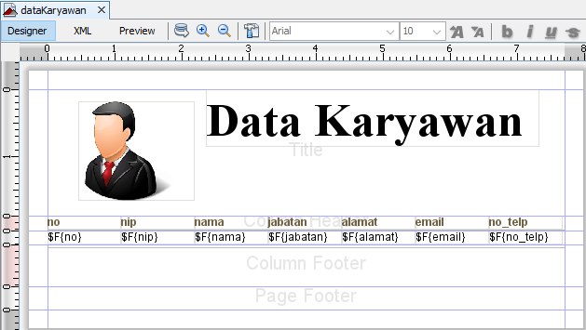

Sekarang klik dua kali di tombol button laporan yang sudah dibuat sebelumnya. Masukkan source code sebagai berikut pada kelas Karyawan.java
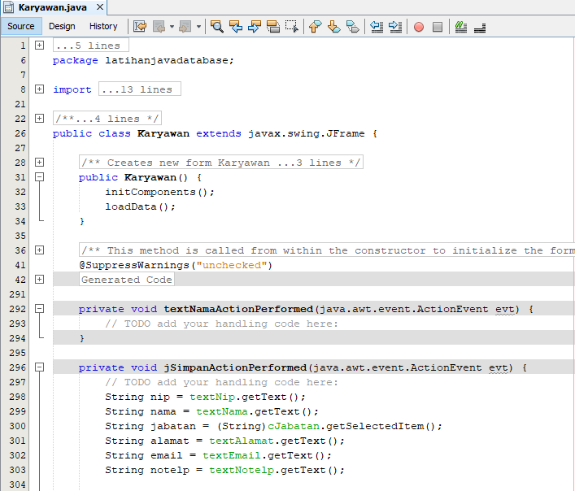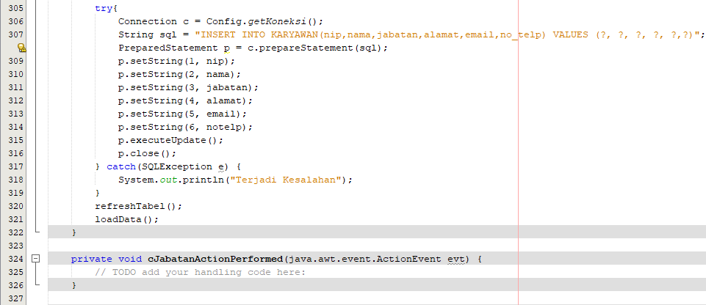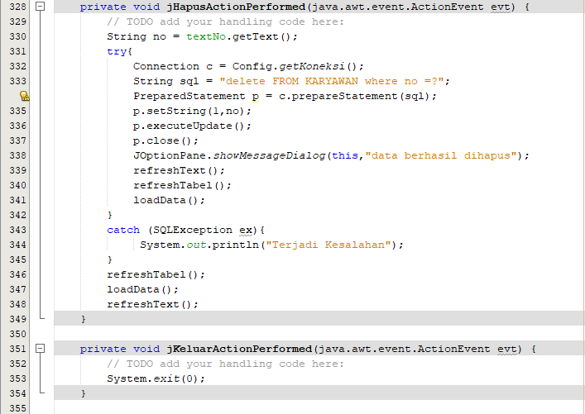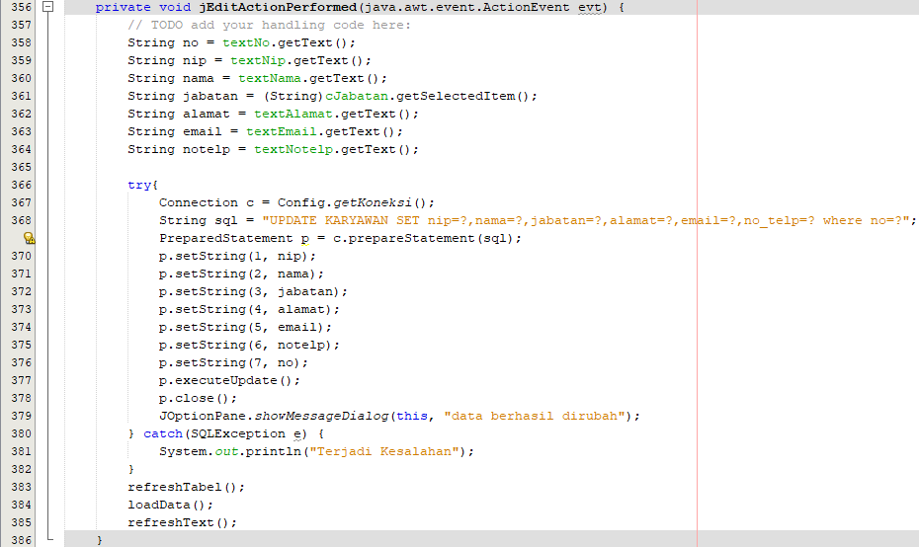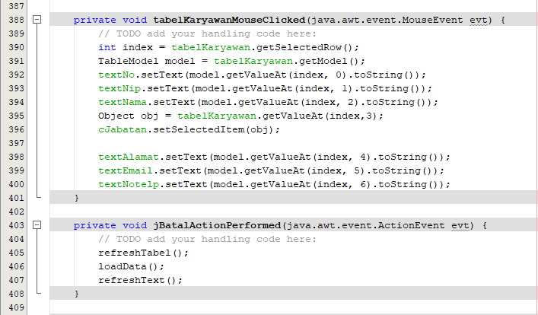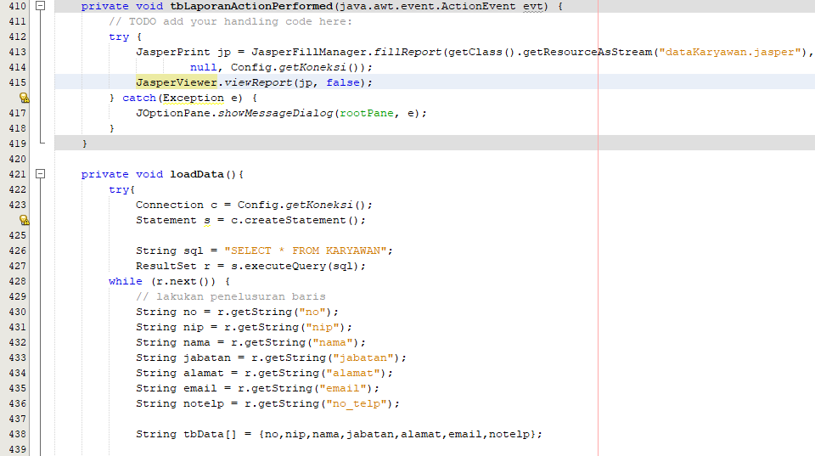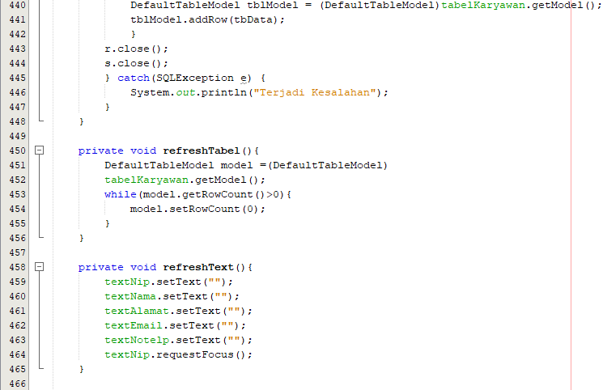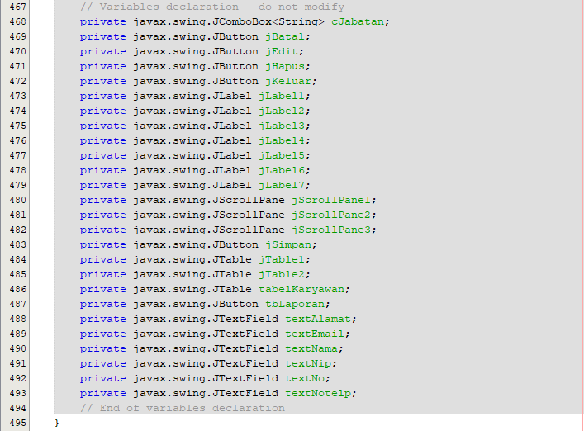

Jalankan program dan klik button Laporan
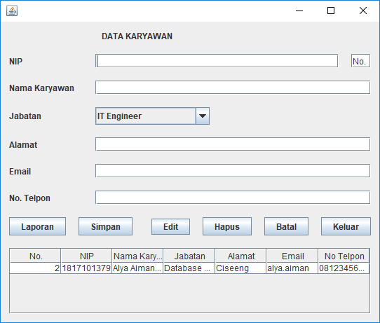

Program akan menampilkan sebagai berikut
